四川省巴中中学云屏校区学生食堂快餐盒及保温箱采购项目清单报价表
序号 | 产品名称 | 规格型号 | 技术参数 | 单位 | 数量 | 综合单价  （元） | 合价  （元） | 图片
1 | 不锈钢四格快餐盒 | 280*220*40mm | 304不锈钢，深度4cm，重量350g（不含盖子，误差不超过2g），配食品级PP材质透明盖子。 | 个 | 1700 |  |  | 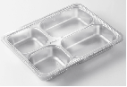
2 | 保温箱 | 680*560*420mm | 容积≥100L,全PU发泡，外壳为PE材质，内胆为食品级PP材质，盖子为PU材质，内空尺寸600*480*350mm。 | 个 | 64 |  |  | 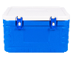
合计报价 |  | 人民币：￥ 元（大写： ）
报价人（盖章）：
年 月 日

